实验报告
姓名：张立成 学号：10165102104 班级：16级计科
实验题目：实现多边形扫描线算法 实验时间：2019/10/18

问题描述
用鼠标输入多边形，实现扫描线算法填充多边形

求解思路
用水平扫描线从上到下（或从下到上）扫描由多条首尾相连的线段构成的多边形，每根扫描线与多边形的某些边产生一系列交点。将这些交点按照x坐标排序，将排序后的点两两成对，作为线段的两个端点，以所填的颜色画水平直线。求解的关键点在于如何得到交点以及多边形各条边信息的维护方式。

程序代码
扫描线算法代码：
def scanlineFill(self):
maxY = max([t[1] for t in self.vertexes]) # 计算得出图形最高点的y坐标以确定扫描线范围
# 初始ET和AET
for i in range(maxY+1):
edge = Edge()
edge.next = None
self.ET.append(edge)
self.AET = Edge()
self.AET.next = None
size_vertexes = len(self.vertexes)
# 建立边表ET
for i in range(size_vertexes):
# 取出当前点1前后相邻的共4个点，点1与点2的连线作为本次循环处理的边，另外两个点点0和点3用于计算奇点
x0 = self.vertexes[(i-1+size_vertexes) % size_vertexes][0]
x1 = self.vertexes[i][0]
x2 = self.vertexes[(i+1) % size_vertexes][0]
x3 = self.vertexes[(i+2) % size_vertexes][0]
y0 = self.vertexes[(i-1+size_vertexes) % size_vertexes][1]
y1 = self.vertexes[i][1]
y2 = self.vertexes[(i+1) % size_vertexes][1]
y3 = self.vertexes[(i+2) % size_vertexes][1]
# 水平线直接跳过
if y1 == y2:
continue
# 分别计算下端点y坐标、上端点y坐标、下端点x坐标和斜率倒数
y_min = y1 if y1 < y2 else y2
y_max = y2 if y1 < y2 else y1
x = x1 if y1 < y2 else x2
dx = (x1 - x2) / (y1 - y2)
# 奇点特殊处理，若点2->1->0的y坐标单调递减则y1为奇点，若点1->2->3的y坐标单调递减则y2为奇点
if ((y0 < y1) and (y1 < y2)) or ((y3 < y2) and (y2 < y1)):
y_min += 1
x += dx
edge = Edge()
edge.x = x
edge.y_max = y_max
edge.dx = dx
edge.next = self.ET[y_min].next
self.ET[y_min].next = edge
# 扫描线从下往上开始扫描
for i in range(0, maxY):
while self.ET[i].next:
eInsert = self.ET[i].next
e = self.AET
while e.next:
if eInsert.x > e.next.x:
e = e.next
continue
if eInsert.x == e.next.x and eInsert.dx > e.next.dx:
e = e.next
continue
break
self.ET[i].next = eInsert.next
eInsert.next = e.next
e.next = eInsert

# AET中的边两两配对并填色
e = self.AET
while e.next and e.next.next:
for m in range(int(e.next.x), int(e.next.next.x)):
self.fillPolygon(m, i)
e = e.next.next

e = self.AET
while e.next:
if e.next.y_max == i:
eDelete = e.next
e.next = eDelete.next
eDelete.next = None
del eDelete
else:
e = e.next
# 更新AET，进入下一个循环
e = self.AET
while e.next:
e.next.x += e.next.dx
e = e.next

全部代码：
import sys

from PyQt5 import QtCore
from PyQt5.QtWidgets import (QApplication, QWidget)
from PyQt5.QtGui import (QPainter, QPen, QPixmap)
from PyQt5.QtCore import Qt

class Edge:
def __init__(self):
self.x = None # 与扫描线相交的点的x坐标
self.dx = None # 斜率的倒数
self.y_max = None # 上端点的y坐标
self.next = None # 指向下一条边

class PolygonFill(QWidget):

def __init__(self):
super(PolygonFill, self).__init__()
self.board = QPixmap(1000, 500)
self.board.fill(Qt.white)
# setMouseTracking设置为False，否则不按下鼠标时也会跟踪鼠标事件
self.setMouseTracking(False)
self.painter = QPainter()
# 设置起点和终点，并设置标志位以控制打点
self.vertexes = []
# self.vertexes = [(2, 2), (5, 1), (11, 3), (11, 8), (5, 5), (2, 7)]
# self.vertexes = [(x*50, y*50) for x, y in self.vertexes]
self.ET = [] # 类似于一个以扫描线y坐标为索引的哈希表
self.AET = None

def paintEvent(self, paintEvent):
self.painter.begin(self)
self.painter.drawPixmap(0, 0, self.board)
self.painter.end()

def paintPoint(self, x, y):
self.painter.begin(self.board)
self.painter.setPen(QPen(Qt.blue, 6))
self.painter.drawPoint(x, y)
self.painter.end()
self.update()

# 涂色
def fillPolygon(self, x, y):
self.painter.begin(self.board)
self.painter.setPen(QPen(Qt.blue, 6))
self.painter.drawPoint(x, y)
self.painter.end()
self.update()

def joinVertexes(self):
if len(self.vertexes) < 3:
return
else:
# 依次连接各点
for i in range(len(self.vertexes)-1):
self.BresenhamDrawLine(self.vertexes[i][0], self.vertexes[i][1], self.vertexes[i+1][0], self.vertexes[i+1][1])
# 连接第一个点和最后一个点
self.BresenhamDrawLine(self.vertexes[0][0], self.vertexes[0][1], self.vertexes[-1][0], self.vertexes[-1][1])

def scanlineFill(self):
maxY = max([t[1] for t in self.vertexes]) # 计算得出图形最高点的y坐标以确定扫描线范围
# 初始ET和AET
for i in range(maxY+1):
edge = Edge()
edge.next = None
self.ET.append(edge)
self.AET = Edge()
self.AET.next = None
size_vertexes = len(self.vertexes)
# 建立边表ET
for i in range(size_vertexes):
# 取出当前点1前后相邻的共4个点，点1与点2的连线作为本次循环处理的边，另外两个点点0和点3用于计算奇点
x0 = self.vertexes[(i-1+size_vertexes) % size_vertexes][0]
x1 = self.vertexes[i][0]
x2 = self.vertexes[(i+1) % size_vertexes][0]
x3 = self.vertexes[(i+2) % size_vertexes][0]
y0 = self.vertexes[(i-1+size_vertexes) % size_vertexes][1]
y1 = self.vertexes[i][1]
y2 = self.vertexes[(i+1) % size_vertexes][1]
y3 = self.vertexes[(i+2) % size_vertexes][1]
# 水平线直接跳过
if y1 == y2:
continue
# 分别计算下端点y坐标、上端点y坐标、下端点x坐标和斜率倒数
y_min = y1 if y1 < y2 else y2
y_max = y2 if y1 < y2 else y1
x = x1 if y1 < y2 else x2
dx = (x1 - x2) / (y1 - y2)
# 奇点特殊处理，若点2->1->0的y坐标单调递减则y1为奇点，若点1->2->3的y坐标单调递减则y2为奇点
if ((y0 < y1) and (y1 < y2)) or ((y3 < y2) and (y2 < y1)):
y_min += 1
x += dx
edge = Edge()
edge.x = x
edge.y_max = y_max
edge.dx = dx
edge.next = self.ET[y_min].next
self.ET[y_min].next = edge
# 扫描线从下往上开始扫描
for i in range(0, maxY):
while self.ET[i].next:
eInsert = self.ET[i].next
e = self.AET
while e.next:
if eInsert.x > e.next.x:
e = e.next
continue
if eInsert.x == e.next.x and eInsert.dx > e.next.dx:
e = e.next
continue
break
self.ET[i].next = eInsert.next
eInsert.next = e.next
e.next = eInsert

# AET中的边两两配对并填色
e = self.AET
while e.next and e.next.next:
for m in range(int(e.next.x), int(e.next.next.x)):
self.fillPolygon(m, i)
e = e.next.next

e = self.AET
while e.next:
if e.next.y_max == i:
eDelete = e.next
e.next = eDelete.next
eDelete.next = None
del eDelete
else:
e = e.next
# 更新AET，进入下一个循环
e = self.AET
while e.next:
e.next.x += e.next.dx
e = e.next

def mousePressEvent(self, event):
if event.buttons() == QtCore.Qt.LeftButton: # 左键按下
x = event.pos().x()
y = event.pos().y()
self.vertexes.append((x, y))
self.paintPoint(x, y)
else: # 如果点击的不是左键，则连接各顶点构成多边形
self.joinVertexes()
self.scanlineFill()

def mouseDoubleClickEvent(self, event):
self.board.fill(Qt.white)
self.update()
# 回到初始状态
self.vertexes.clear()

def BresenhamDrawLine(self, x0, y0, x1, y1):
dx = abs(x1 - x0)
dy = abs(y1 - y0)
x = x0
y = y0
# 通过两点的位置关系和斜率区分不同情况
if x1 > x0:
step_x = 1
else:
step_x = -1
if y1 > y0:
step_y = 1
else:
step_y = -1
if dy > dx:
# 斜率绝对值大于1，交换dx, dy再代入公式，并记录交换的标志位
tmp = dx
dx = dy
dy = tmp
flag_change = True
else:
flag_change = False

delta = 2 * dy - dx
for i in range(1, dx+1):
# 调用封装好的画点函数画点
self.paintPoint(x, y)
if delta >= 0:
if flag_change:
x += step_x
else:
y += step_y
delta -= 2 * dx
if flag_change:
y += step_y
else:
x += step_x
delta += 2 * dy

if __name__ == "__main__":
app = QApplication(sys.argv)
polygon_pyqt = PolygonFill()
polygon_pyqt.show()
app.exec_()

实验结果
- 画三角形：
首先左键画三个点
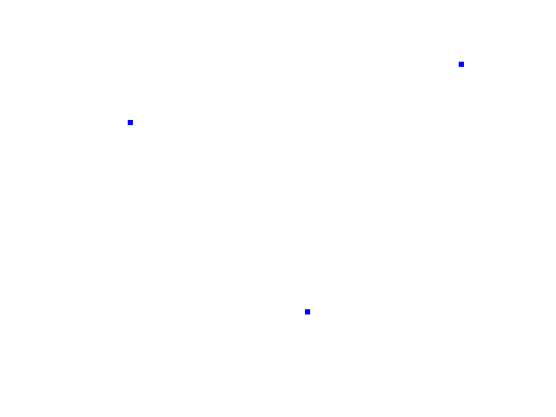
右键点击后连线并涂色
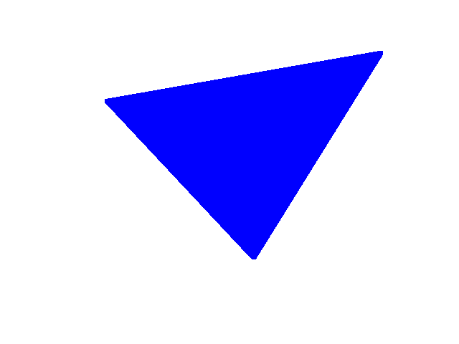
- 多边形（凹、凸）
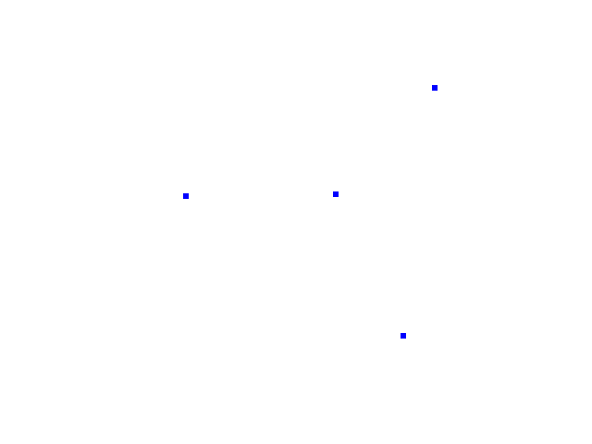
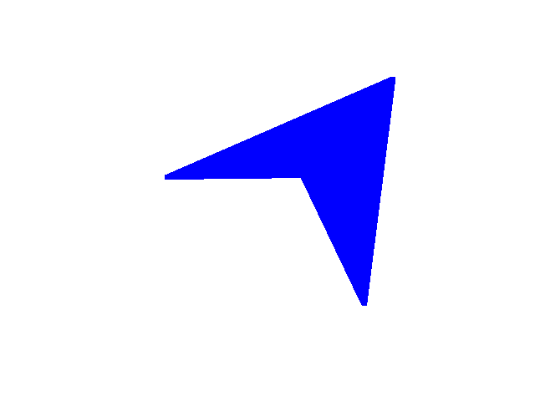
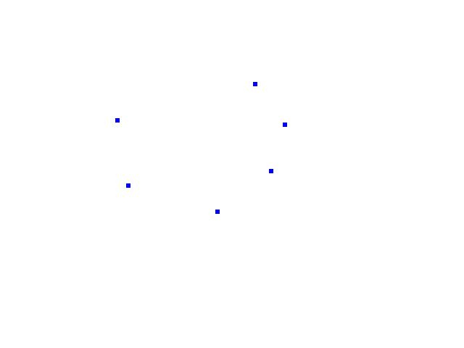
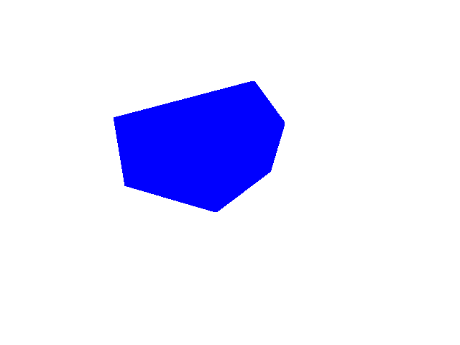
含有边界自交的多边形
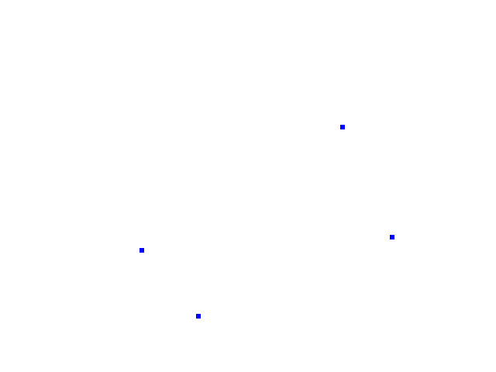
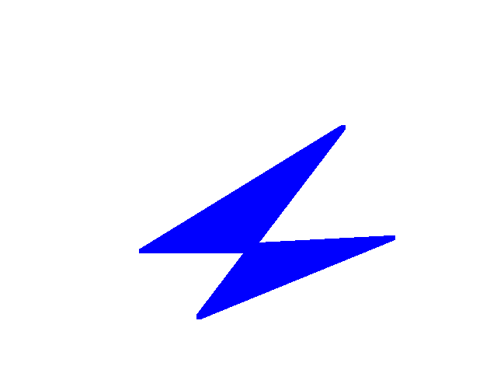

实验心得
本次实验较前两次感觉困难了不少，综合性很强，首先第一步用鼠标画出多边形就用到了之前实现的Bresenham画线算法，然后扫描线的整个思想也较为复杂，尤其是活性边表AET，理解就花了很长时间，活性边表保证了填充时不需太多的求交点运算，而为了方便活性边表的建立与更新，还需要建立一个边表ET来存放所有的边，为了方便插入和修改，又引入了链表数据结构，而对于链表的处理既复杂又容易出错。不过，整个实验做完收获很大，扫描线的思想在很多问题都有很大的作用，算是借填充多边形学习了一下扫描线算法，这也是计算机科学的神奇之处，看似毫不相关的两个问题，可能其背后的算法思想是一样的。

